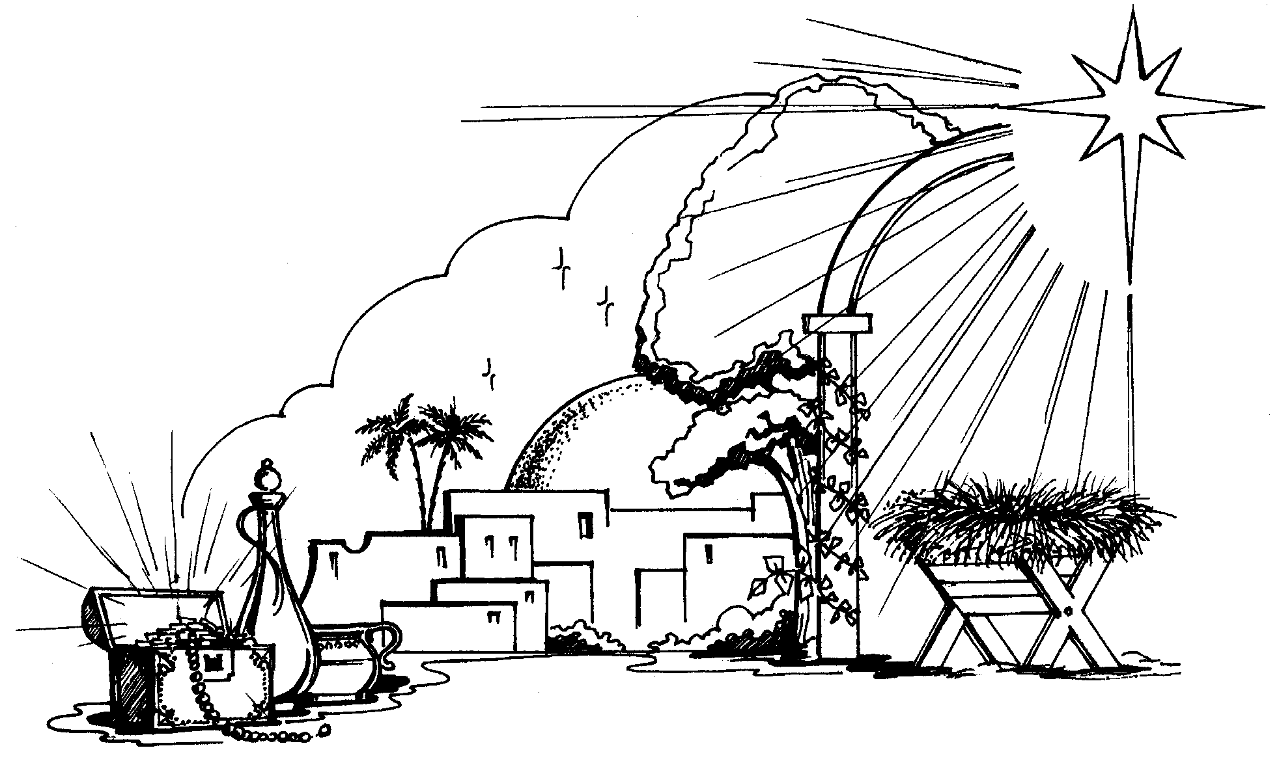
Возраст 9 –12 лет
57
Год занятий первый

Цикл 4 События Рождества

Урок № 25

Тема урока:

Цель урока: Показать детям, что в Иисусе Христе
Бог исполнил Своё обетование о Спасителе.

Библейский источник: От Луки 2 глава 3-20 стихи

Библейская история: Рождение Иисуса, поклонение пастухов.

Золотой стих: «Ибо ныне родился вам в городе
Давидовом Спаситель, Который есть
Христос Господь» От Луки 2 глава 11 стих

Практическая цель: В. Побудить детей всегда славить Спасителя.
Н. Побудить детей принять Иисуса своим
Спасителем.

Ход урока
Приветствие

Молитва
Пение
Опрос домашнего задания.
Повторение золотого стиха: От Луки 1:37
Стих прошлого урока написать на лучах свечи. Приложение № 1. Эти картинки лежат вразброс на столе учителя. Детям предлагается самим составить этот стих на доске. Для этого учитель вызывает одного ученика, чтобы он прикрепил картинку с первым словом стиха, затем другой ученик прикрепляет другую картинку со следующим словом стиха и так далее. Пока весь золотой стих не будет собран. Затем дети читают этот стих все вместе хором.
Ибо у Бога
Луки 1 глава 37 стих
не останется
бессильным
никакое
слово

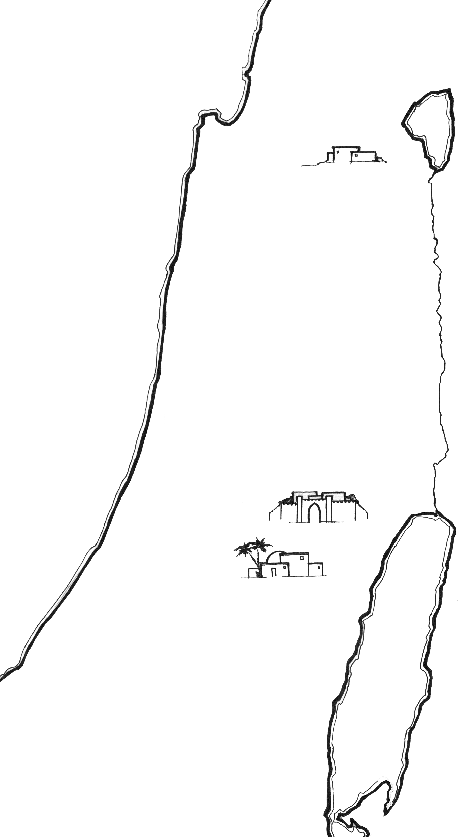
Повторение темы
Карту Палестины учитель готовит самостоятельно (Образец -Приложение № 5 из урока № 15). Затем раскрашивает и разрезает на восемь частей. С обратной стороны каждой части пишет вопрос.
На уроке учитель предлагает детям взять по одной части иллюстрации и ответить на вопрос. Ребенок, правильно ответивший на вопрос, имеет право дополнить карту очередной деталью. В результате должна получиться целая картинка. Ребенок, который не может ответить, передает свой вопрос другому.
Вопросы:
- В каком городе жила Мария? (В Назарете)
- Что мы знаем о Марии? (Она была из простой семьи, и вела благочестивую жизнь)
- О чём возвестил Ангел Марии? (О том, что она станет Матерью Спасителя)
- Согласилась ли Мария исполнить волю Божию? (Да)
- Что она узнала о своей родственнице Елизавете? (Что она тоже родит сына)
- О чем воскликнула Елизавета, когда увидела Марию? (О том, что она благословенна и благословенно Дитя, Которое она должна родить)
- За что Мария прославила Бога? (За то, что Он любит её и позволил участвовать в плане спасения людей)
- Гордилась ли Мария своим положением? (Нет)
Проверка практического задания
Учитель проверяет заполнение рабочего листа в тетради.
Оценочная система За каждое выполненное задание ребёнок имеет право раскрасить по одной звёздочке. За выученный стих – первая звёздочка, за чтение указанных мест Библии – вторая звёздочка, за выполнение практического задания – третья звёздочка. (Раскрашивание звездочек только на три урока: № 24; № 25; № 26. Без подведения 1,2 и 3 места и без призов. Учитель благодарит тех, кто хорошо выполнил домашнее)
Пение

Вступление
Друзья, знаете ли вы, какой сигнал подает корабль, когда терпит бедствие и нуждается в помощи? Часто он посылает звуковой сигнал «SOS», это дословно означает «спасите наши души». В трудных ситуациях человек ищет помощи и спасения своей жизни. Он готов отдать всё, чтобы его жизнь была в безопасности. И порой люди успевают оказать помощь бедствующим и избавить их от беды. Но человек не может спасти душу другого человека от греха. Грех, живущий в человеке, ведет его к погибели, а это гораздо страшнее физической смерти. Кто же тогда может спасти душу человека от греха, ведущего в вечную погибель? Спасти может только Бог. Для этого Он пришел в этот мир.
Тема урока:

Приложение № 2
Две тысячи лет назад кесарь Август дал повеление сделать перепись по всей Римской империи. И каждый житель Палестины должен был явиться в то место, откуда он был родом. Иосиф и Мария также подчинились приказу кесаря и отправились в путь из Галилейского города Назарета в город своих предков - древний Вифлеем. Это был нелегкий путь для Марии, ожидающей рождения Ребёнка. Зной дня и холод ночи, протяженность долгого пути утомили Марию и Иосифа. В числе последних они прибыли в Вифлеем.
58
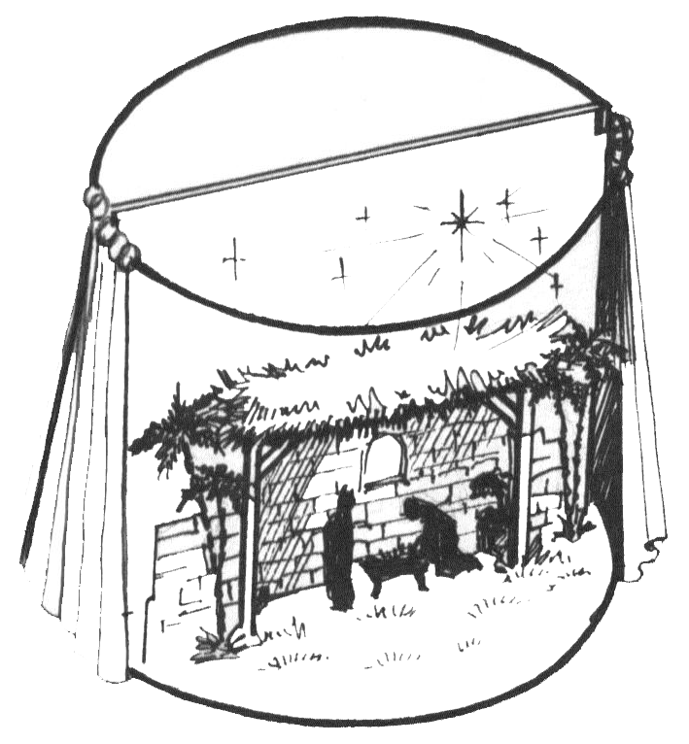
Вечерело. В городе было шумно от многих встреч и разговоров родных и друзей, которые пришли сюда на перепись. Из-за многолюдства нигде не было тихого места, а Мария очень нуждалась в отдыхе и покое, так как приближалось время рождения Ребёнка. Город Вифлеем был настолько переполнен пришельцами, что не было места ни в домах, ни в гостинице. Библия не говорит, как Мария и Иосиф оказались в хлеву. Возможно, им кто-то указал на это место, или они сами нашли здесь тихий уголок. И хотя хлев - это жилище для животных, а не место для рождения детей, но именно здесь они нашли приют, потому что здесь было спокойно и безлюдно. Я думаю, Мария с Иосифом были благодарны Богу и за это пристанище, потому что Марии пришло время родить. (Пособие «Диск» - 1 сторона. Пользоваться картинками из фланели)
День склонился к ночи, и весь город погрузился в сон.
Ночь распростерлась вокруг бесконечно.
Звезды горят золотыми огнями,
Темень пронзают своими лучами.
Не шелохнет, не промолвит ничто.
Тихо кругом. Но не знает никто,
Что в Вифлееме, в пещере простой
Младенец родился от Девы Святой.
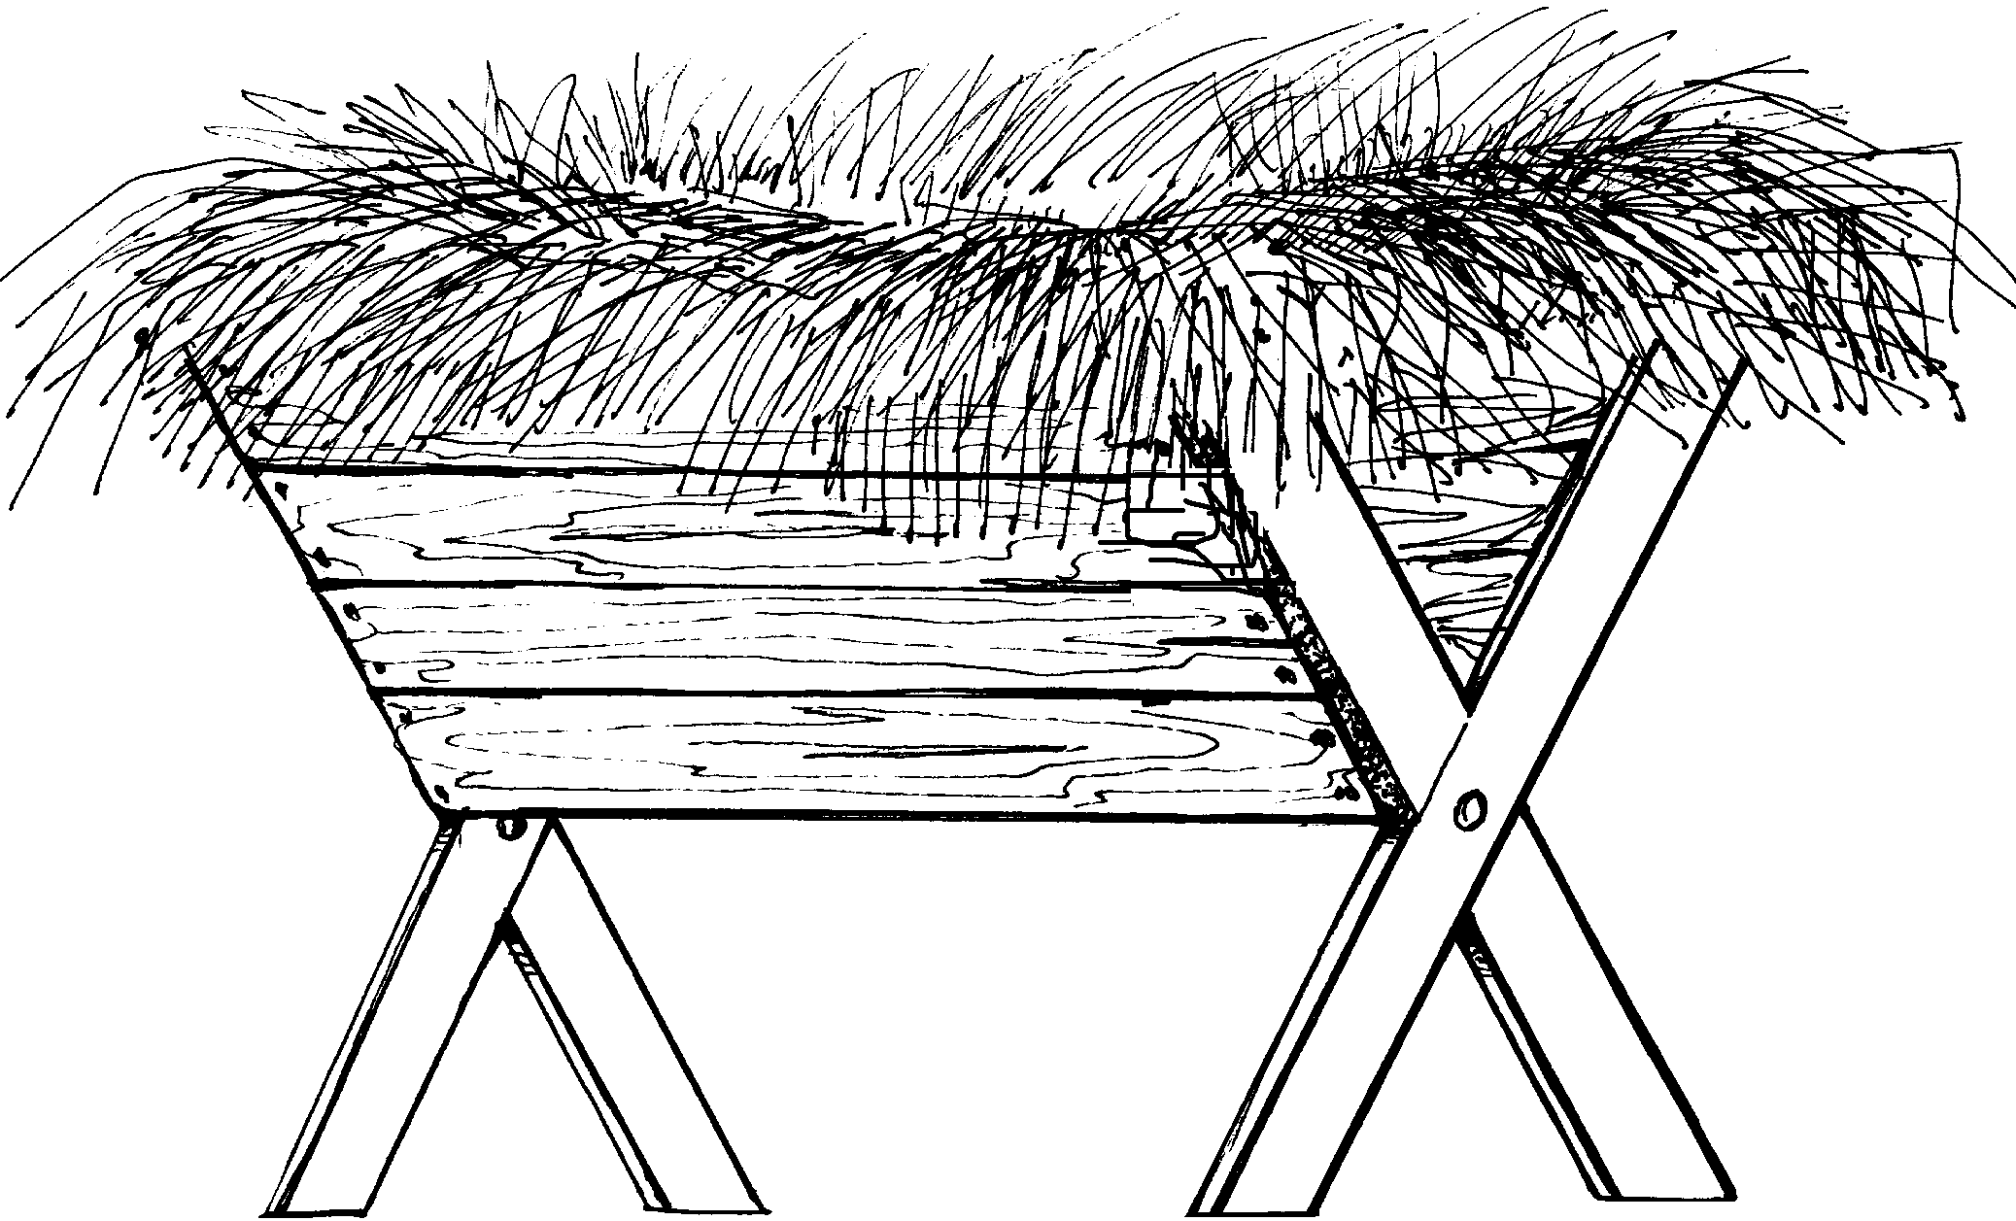
Мария спеленала рожденного Младенца и положила в ясли на солому. Ясли – это кормушка для скота. Приложение № 3 Божьему Сыну не нашлось места в домах и в гостинице, поэтому пещера для загона скота стала первым домом для Небесного Царя.
Сегодня Иисус желает жить в сердцах людей, чтобы помогать и направлять их в небо. Друг, живет ли в твоем сердце Христос? Есть ли там место для Него?
Счастливые Мария и Иосиф с нежной улыбкой и благоговением смотрели на Младенца, лежащего перед ними. Они знали, что это обещанный Мессия.
В Едемском саду Бог впервые обещал Адаму послать Спасителя, и потом через многих пророков подтверждал Своё обетование дать людям Того, Кто избавит их от власти греха. Через пророка Михея Господь указал место рождения Спасителя, и пророк Михей за 740 лет до Р.Х. написал: «И ты, Вифлеем – Ефрафа, мал ли ты между тысячами Иудиными? Из тебя произойдет Мне Тот, Который должен быть Владыкою в Израиле…» Михея 5: 2
Бог через Ангела возвестил Иосифу во сне об имени Младенца: «…наречёшь Ему имя: Иисус; ибо Он спасёт людей Своих от грехов их».
От Матфея 1 глава 21 стих. Иисус - значит Спаситель.
Спаситель – это Тот, Кто спасает или избавляет от гибели. Бог послал Своего Единородного Сына, потому что все люди погибали в грехах, и никто не мог их избавить от гибели. Люди нуждались в помощи, нуждались в Спасителе.
Друг, знаешь ли ты, что тоже находишься в большой беде? Твои грехи разделяют тебя с Богом, и ты нуждаешься в Спасителе. Иисус – Единственный, Кто может простить грехи и спасти тебя от вечного разделения с Богом. Ведь для этого Он и родился.
59
60
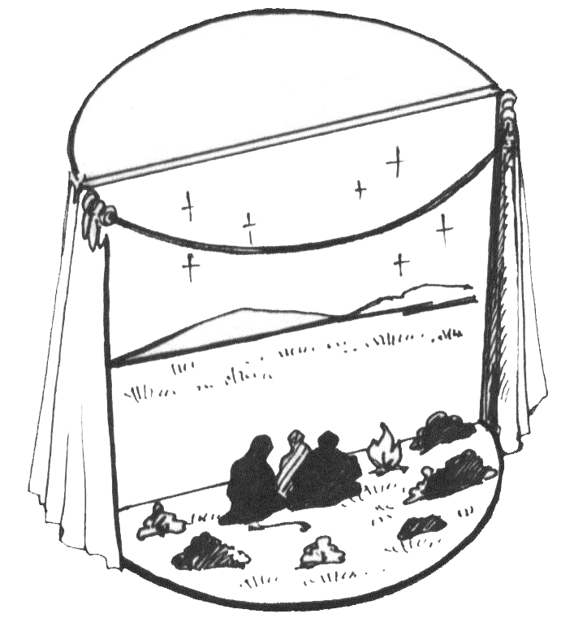
В эту ночь на Вифлеемских полях пастухи несли ночную стражу – это значит стерегли овец. Овцы ложились спать прямо на земле, а пастухи, сев возле костра, мирно рассуждали о последних событиях минувших дней… (П. Диск – 2сторона)
Как обычно всё было тихо и спокойно, и только ночная прохлада опускалась на землю.
Но вдруг небо осветилось ярким светом! Пастухи сильно испугались. Слава Божия осияла их, и представший Ангел сказал: «Не бойтесь; я возвещаю вам великую радость, которая будет всем людям:
Ибо ныне родился вам в городе Давидовом Спаситель, Который есть Христос Господь;
И вот вам знак: вы найдете Младенца в пеленах, лежащего в яслях». От Луки 2:10-12 Это была радостная весть для всех! Потому что

Бог послал на землю для людей
В Своём Сыне чудное спасенье,
Чтобы каждый мог к Нему прийти,
Получить грехов своих прощенье.
И внезапно явилось с Ангелом многочисленное воинство небесное, славящее Бога и взывающее: «Слава в вышних Богу, и на земле мир, в человеках благоволение». От Луки 2 глава 14 стих.
Всё небо пришло в движение, оно ликовало и радовалось, оттого что Спаситель родился на земле. Это был единственный случай, когда небесный хор открыто для пастухов пел о великом событии, о небывалой радости для всех жителей земли.
Но люди в это время мирно спали. Они не видели этой славы небесной, и только вифлеемские пастухи были свидетелями удивительных событий на небе.
Возвестив о рождении Спасителя, Ангелы отошли от пастухов. Наполненные Божественной радостью и славою пастухи не остались в покое до утра, но сказали друг другу: «Пойдем в Вифлеем и посмотрим, что там случилось, о чем возвестил нам Господь?»
Поспешивши, они отправились в путь.
С радостью и благоговением они пришли к тому месту, где были Иосиф и Мария. Но целью их прихода было увидеть Того, в честь рождения Которого ликовало небо, и Ангелы воспевали славу Богу.
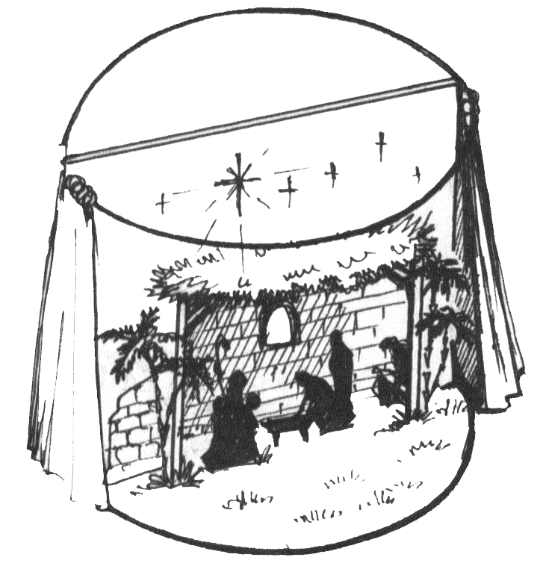
Рожденный Младенец лежал в яслях. Пастухи, подошедши, тихо преклонились перед Ним. С благоговением они смотрели на Него, пытаясь вместить величие небесной славы с Младенцем, лежащим в яслях. Сердца пастухов были наполнены радостью и удивлением. Ведь Младенец был обещанным Спасителем, Тем единственным, Кого народ Израиля ожидал многие годы. Слёзы счастья, должно быть, выступили у них на глазах, когда они поклонились Младенцу. Я думаю, что пастухи благодарили Господа за то, что Он исполнил Своё обещание и позволил им быть участниками этого великого чуда.
1 сторона
Пастухи рассказали Иосифу и Марии о видении на поле и о том, что сказал им Ангел; вероятно, к этому времени здесь были ещё люди, потому что так написано: «И все слышавшие дивились тому, что рассказывали им пастухи». От Луки 2:18. Все удивлялись Божьему водительству и чудесам. А как всё это воспринимала Мария, мать Иисуса? О ней написано так: «А Мария сохраняла все слова эти, слагая в сердце Своём». От Луки 2:19. Она старалась всё запомнить, что говорили пастухи, потому что Мария знала, что Этот Младенец – обещанный Богом Мессия, Которого так ожидают евреи. И для неё было дорого всё, что было связано с Ним.
После этого пастухи возвратились на поля, «…славя и хваля Бога за всё то, что слышали и видели…» От Луки 2:20. Они радовались, что в мир пришёл Спаситель и что Бог открыл им это удивительным образом.
Друг, ты тоже узнал сегодня о приходе Спасителя Иисуса в мир и тоже можешь радоваться и славить его, как это делали Ангелы и пастухи.
Но если что-то мешает тебе радоваться, то это твои грехи, которые разделяют тебя с Богом. Обратись к Иисусу в молитве и расскажи о твоих грехах. Он простит тебя, и радость спасения наполнит твоё сердце. Сегодня Иисус желает родиться и в твоём сердце, но откроешь ли ты Ему своё сердце? Спеши, пока есть для этого время.
А те, в чьём сердце уже родился Спаситель, славьте Его всегда и благодарите Бога за Его дар вечной любви и милости к вам, как славили Его пастухи.
Молитва
Разучивание золотого стиха
Друзья, вспомните, что сказал Ангел пастухам? (Ответы детей)
Эти слова записаны в Библии - Евангелии от Луки 2 глава 11 стих. Сегодня и мы с вами выучим этот стих. Приложение № 4,4а
«Ибо ныне родился вам в городе Давидовом Спаситель,
Который есть Христос Господь» От Луки 2 глава 11 стих
Ибо ныне – сегодня

В городе Давидовом – Вифлеем
Христос Господь – Сын Божий Иисус Христос
Разучивание новой песни Приложение «Песни» № 22 «Рождество – это праздник»
оценка
1. Выучить золотой стих. От Луки 2 глава 11 стих
2. Читать: От Луки 2 глава 1-20 стих
3. Заполнить рабочий лист тетради, сделать поделку.

Образец приложение № 3

Заключительная молитва
- На этом наш урок окончен, с Господом!
61

